Društvo staršev, otrok in mladine Slovenska Bistrica "BISTRIŠKI ŠKRAT"

Tomšičeva ulica 23, 2310 SLOVENSKA BISTRICA

tel: 070 320 909; web: facebook; e-mail: bistriski.skrat@gmail.com

VABILO

Naše Društvo "BISTRIŠKI ŠKRAT"
praznuje svoj 3. ROJSTNI DAN

zato vabimo vse otroke na

predstavitev našega društva,
ki ga bomo popestrili s pravljično ustvarjalno urico

predstavitev knjige za otroke:
ZAKAJ JE PALČKA SKAKALČKA BOLEL TREBUŠČEK?
avtorica: Manuela Pendl iz Maribora

sobota, 22.1.2017 ob 17.00 uri

Dom svobode Slovenska Bistrica, Kolodvorska 8

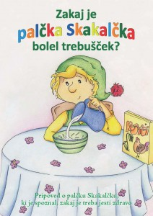

Po predstavi, boste lahko - seveda po želji - tudi kupili navedeno knjigo. Prav tako pa bodo na voljo Škratovi izdelki: Škratova naravna mila (različnih vonjev), Škratov naravni balzam za ustnice (različnih okusov), koledar 2017, Škratova lučka, in še kaj...

Zaradi zagotovitve dovolj materiala za delavnico: Obvezne predhodne PISNE prijave
najkasneje do petka, 20.01.2017 na e-mail: bistriski.skrat@gmail.com ali
tel. št. 070 320 909

